III Международный конкурс
исследовательских работ школьников
Research start 2020/2021

Секция: физика

«Трансформатор Тесла как способ простого познания трансформатора»

Автор: Гизатуллин Вадим Русланович
МОАУ «СОШ № 1
с углубленным изучением математики,
литературы и русского языка», 10 класса
Школьный учитель: Хамидуллина Т.Н.,
учитель физики
высшей категории
МОАУ «СОШ № 1 с углубленным изучением
математики, литературы и русского языка»

Оренбург, 2020

Содержание
Введение………………………………………………………………….…………..3
Глава I. Понятие трансформатор ……………….……….………………...………..4
1.1. Человек, опередивший свой век...........................................................................4
1.2. Трансформатор Тесла…………………………………………………………..6
1.3. Способы повышения напряжения в Трансформаторе Тесла.............................8

Глава II. Создание Трансформатора Тесла.………....................................................10
2.1. Сборка трансформатора………………. ……………………………………..10
2.2 .Свойства полученного Трансформатора Тесла. ……………………………....12
2.3 Популяризация понятия «Трансформатор»……………..……….……………..13
Заключение…………………………………………………………………………….14
Литература…………………………………….………………………………………15
Приложения………………………………………………………………………..16

Введение
В далеком 1891 году на пике своей изобретательской деятельности, достаточно известный инженер Никола Тесла проектирует трансформатор, основанный на использовании резонансных стоячих электромагнитных волн в катушках. Впоследствии данное изобретение назовут в честь гениального ученого. К сожалению, большого распространения в научной сфере данное изобретение не получило, но очень часто используется в различных шоу, так как является очень зрелищным для обывателя. В настоящее время множество компаний находят данную технологию актуальной и очень удобной для зарядки мобильных телефонов и иных аккумуляторов. Хотя принципы работы не имеют большой инженерной и научной сложности в современном мире, они были десятки раз изложены во множества научных исследований и журналах прошлого.
В настоящее время большинство молодых людей не понимают даже общий принцип работы трансформаторов и зачем они нужны. Данная исследовательская работа направлена на популяризацию принципа работы данного устройства для школьников 8-10 классов. Именно такой метод наглядного объяснения материала с использованием опыта лучше всего подходит для закрепления в памяти такого важного и нужного устройства как трансформатор.
Цель работы: сконструировать модель катушки Тесла таким образом, что бы его можно было безопасно использовать в лабораторных работах по физике, но при этом сохранялись все основные функции и максимально углубиться в материал по данной теме для свободного объяснения учащимся.
Задачи:
- Разобраться в принципах работы трансформатора, найти схему и все комплектующие для его создания.
- Собрать опытный образец.
- Довести опытный образец до окончательного вида.
- Составить всю информацию для открытого урока на данную тему.
Гипотезы:
- Вокруг катушки Тесла образуется электромагнитное поле огромной напряженности.
- Электромагнитное поле катушки Тесла способно передавать электрический ток беспроводным способом.

Глава I. Понятие трансформатора
  - Человек, опередивший свой век.
Никола Тесла (1856-1943) — выдающийся изобретатель, физик, инженер сербского происхождения, автор свыше сотни изобретений, многие из которых кардинально изменили жизнь человечества. Наибольшую известность получил за создание устройств функционирующих на переменном токе, а также последовательное отстаивание идеи существования эфира. Имя изобретателя носит единица измерения плотности магнитной индукции.
Жизнь Тесла можно разделить на два периода: до начала 20 века и после. Все великие открытия Тесла уместились буквально в 10 лет перед началом нового столетия. А дальше последовала волна неудач, из которой Тесла так и не смог выбраться.
Тесла без сомнения внес огромный вклад в науку. Он не был ученым в классическом понимании этого слова, его скорее можно назвать гениальным инженером и механиком. Его всегда практика интересовала больше теории. Тесла изобрел улучшенный рентгеновский аппарат. Он является одним из изобретателей радио, он не был ни первым, ни последним в цепочки инженеров, изучавших радиоволны, но именно Тесла впервые сумел передать информацию по радиоволне и сконструировал первую в мире радиоуправляемую модель. Он сконструировал одну из моделей спидометров, которую несколько десятилетий устанавливали на все автомобили Форд. Самое главное достижение Теслы - это победа над Эдисоном в Войне Токов. Он первым сумел создать рабочую систему, позволяющую использовать переменный ток. Тесла придумал как сам электродвигатель, так и конденсаторы, генераторы и трансформаторы. Тем самым дал возможность передавать электричество на огромные расстояния, что навсегда похоронила план Эдисона на использование постоянного тока. Во время работ в Калорадо Спрингс обнаружил резонанс Шумана. Данное явление было обнаружено в 70-е годы 20 века, так что Никола Тесла просто не смог понять то, что видит, поэтому сделал роковую ошибку. Он решил, что это волны, которые пронизывают всю толщу и возникают в результате изменения его электрического потенциала. Также он предложил, что они могут передать заряды энергии. Из-за этого ученый на протяжении всей жизни веровал в теорию эфира и пытался ее доказать.
Образ изобретателя способствовал широкому распространению мифов. Эпатажный, эксцентричны, но при этом элегантны и без сомнения гениальный человек был просто обречен на то, что его окружат сотни легенд. О Николе Тесла существует десятки мифов и легенд, например, что он виновник Тунгусского метеорита, что он создал «Лучи смерти» или же, что Тесла демонстрировал электромобиль. При этом Тесла был превосходным шоуменом своего времени, что проявилось в той же Войне Токов.

  - Трансформатор Тесла
Трансформатором называется электротехническое устройство, с помощью которого осуществляется преобразование переменного тока, при котором напряжение увеличивается или уменьшается в несколько раз практически без потери мощности.
Берутся две катушки с различным количеством витков, на одну катушку подается переменный ток, и возникающее магнитное поле индуцирует ток во второй, причем во сколько раз, во сколько отличается число витков. Во столько же раз меняется и напряжение. Так трансформатор Тесла поднимает напряжение в тысячи раз и более. Здесь дело не в соотношении витков, а в резонансе. Частоту переменного тока подбирают так, чтобы во вторичной катушке он почти не затухал. Такая частота всегда есть, она одна и для каждой конкретной катушки своя. Всё зависит он ее электроёмкости и индуктивности. В таком случае даже без питания во вторичной катушке будут происходить самоподдерживающиеся колебания тока, и если в такт этим колебаниям подводить к катушке еще и энергию, то она будет добавляться, амплитуда колебаний будет возрастать. Так можно добиться напряжений в миллионы вольт. Это как раскачивать качели: легкие движения в такт колебаниям в итоге могут привести к огромной амплитуде. Но возникает вопрос как подобрать частоту в первичной катушке, чтобы она совпадала со вторичной? В оригинальной конструкции Тесла, это достигается благодаря изменению емкости конденсатора, который подключен к первичной катушке. Нас эта схема не устраивает, так как в ней очень много сложностей в других деталях. Мы сделаем трансформатор Качер Бровина на полевом транзисторе, что позволит частоте подбираться автоматически.
Особенностью трансформатора Качер Бровина является то, что при подаче напряжения на активный элемент происходит возбуждение ВЧ колебаний с частотой контура образованной катушкой в цепи анода и ёмкостью монтажа. За счет явления электромагнитного резонанса в конуре амплитуда сигнала на катушке в базовой затворной цепи возрастает и происходит излучение электромагнитных волн, а незаметная обратная связь между входными и выходными цепями происходит за счет индуктивности проводника между базой и сопротивлением смещения и его трансформаторной частью с контуром нагрузки.
Трансформатор Тесла - один из лучших примеров для получения сверхвысокого напряжения. Как же происходит так, что выходное напряжения в тысячи раз больше входного? Многие люди видят в этом очень большую нестыковку, так как полученное напряжение совершенно не совпадает с расчетным напряжением, основанном только на коэффициенте трансформации. А все дело в том, что коэффициент трансформации – это всего лишь один из повышающих факторов воплощенных в трансформаторе Тесла.

1.3. Способы повышения напряжения в Трансформаторе Тесла
- Коэффициент трансформации $к=\frac{U1}{U2}=\frac{ω1}{ω2}$
- Резонанс. Первичная катушка является частью колебательного контура, амплитуда тока в колебательном контуре в КУ раз больше, чем амплитуда тока питающего контура. КУ - это добротность. Значит, колебательный контур создает магнитное поле в КУ раз больше, чем обмотка без резонансной обвязки (Приложение 1). А увеличение амплитуды переменного магнитного поля повлечет за собой увеличение ЭДС во вторичной обмотке. Таким образом, за счет резонанса достигается еще большее увеличение напряжения на выходе трансформатора. Вторичная обмотка - это тоже колебательный контур, сама обмотка - это индуктивность контура, а конденсатором служит емкость на верхушки катушки - верхняя обкладка и земля - нижняя обкладка. Если частоты первичного контура и вторичного совпадают, то амплитуда увеличивается не только в КУ₁ раз, но и в КУ₂ раз.
- Наложение волн в длинной линии. Работа вторичной обмотки трансформатора Тесла в роли длинной линии. Длинная линия - это проводник, геометрические размеры которого сопоставимы с длинной волны колебаний. Провод вторичной обмотки катушки Тесла - это длинная линия. В длинной линии возможно такое явление как наложение прямых и отраженный волн. На рисунке (Приложение 2) мы можем видеть вторичную обмотку трансформатора, а так изображение прямых и отраженных, волн движущихся в проводе, которая намотана вторичная обмотка. Прямая волна - это колебание, наведённое во вторичной цепи со стороны первичной обмотки. Прямая волна двигается от нижней части обмотки к верхней. Когда прямая волна доходит до конца провода вторичной обмотки, она отражается и называется отраженной волной. Отраженная волна продолжает свое движение уже сверху вниз. При этом происходит наложение прямых и отраженных волн. В определенных точках мы получаем максимум амплитуды - кучности, а между ними минимумы или узлы (Приложение 2). На рисунке для легкости восприятия длинна волн показана меньше длины провода, из-за чего в обмотку помещается много длинны волн. В реальности длина волны превышает длину провода, но на сам процесс сложения прямых и отраженных волн это не влияет. Когда прямые и отраженные волны складывается в фазе, образуются максим амплитуды или кучность, когда складываются в противофазе - минимум или узел. Наилучший результат достигается тогда, когда длинна провода составляет четверть длины волны колебаний, тогда у нас образуется классический случай стоячей волны. Подходит также длины провода ¾ и любому другому нечетному количеству четвертей длины волны. Но рациональнее, разумеется, пользоваться ¼. Когда длина провода ровна ¼ длины волны, на верхнем конце обмотки мы получаем чистый максимум напряжения при минимуме тока (Приложение 3). А на заземленном конце максимум тока при минимуме напряжения.

Глава II. Создание Трансформатора Тесла
2.1. Сборка трансформатора
На просторах Интернета можно найти достаточно много самых разнообразных схем, но мы остановились именно на модели Качера Бровина на полевом транзисторе. (Приложение 4)
До начала работы составим список нужных деталей:
- Водопроводные пластиковые трубы:
- Диаметр 90 мм., длина 240мм
- Диаметр 110мм., длина 100мм.
- Медные провода:
- Диаметр +- 3 мм., длина +- 1,5 метра (4 витка)
- Диаметр +- 0,19 мм., длина +- 250 метров (1000 витков)
- Корпус
- Определенный список деталей для сборки схемы. (Приложение 5)
Для большего удобства и оптимизации рабочего процесса составим план работ:
- Найти все нужные компоненты схемы
- Произвести намотку вторичной и первичной катушек (Приложение 6)
- Подготовить плату к сборке
- Спаять все компоненты на плату (Приложение 7)
- Произвести монтаж платы, первичной, вторичной катушек в корпус (Приложение 8)
- Соединить все части и произвести первичный запуск (Приложение 9)

Первым делом начнем собирать все радиодетали, большинство деталей достаточно легко купить в специализированном магазине радиодеталей, но дросселя вызвали большую сложность. В свободном доступе нужных нам дросселей нет, поэтому пришлось их искать на скупках и у старьёвщиков.
Далее, приобретя нужные по размерам канализационные трубы, начнем наматывать вторичную катушку на трубу с меньшим диаметром. Данное занятие не требует особых умений, но делать все надо очень аккуратно и внимательно. Для начала закрепим один конец медной проволоки меньшего сечения на конце трубы, и путем вращения трубы будем увеличивать число витков. В конечном итоге должно получиться около 1000 витков, длина составит около 230 мм. Витки должны быть ровные, без промежутков и без пересечений.
Для создания первичной катушки, надо учесть важный фактор, что витки должны идти в том же направлении, что и во вторичной катушке. Для большей надёжности закрепим провод первичной катушки сечением 3 мм на трубу при помощи строительных хомутов.
Для разделения частей платы мы использовали гравировальный аппарат, что позволило обойтись без травления хлоридом железа. Далее мы сделали небольшие ванночки припоя на плате для большего удобства монтажа радиокомпонентов. После этого занимаемся монтажом радиодеталей на плату. Полевой транзистор при помощи термопасты закрепляем на радиаторе, так как данная деталь подвержена нагреванию. Далее закрепляем плату и все радиодетали в корпус, особенно надежно закрепляем дросселя. Закрепляем на корпусе первичную и вторичную катушки. Производим последние соединения и хорошо изолируем. Для большего удобства соединения первичной, вторичной катушек и дросселей к плате мы сделали при помощи конвекторов для проводов. Закрепляем выключатели питания, и режимов работы на верхней части корпуса. Осуществляем пробное тестирование, если все работает, то окончательно все закрепляем и радуемся.

  - Свойства полученного Трансформатора Тесла

- Трансформатор Тесла питается от 220 Вольт
- Генерирует напряжение около 20 000 Вольт
- Резонансная частота примерно равна 200 000 Герц
- Трансформатор способен испускать с конца разрядника стримеры. Стримеры - это тускло светящиеся тонкие разветвлённые каналы, которые содержат ионизированные атомы газа и отщеплённые от них свободные электроны. (Приложение 10)
- Так же при таких больших показателях напряжения и частоты наблюдается Скин-эффект, явление при котором высокочастотный переменный ток, который не проникает вглубь проводника, а идет по поверхности. Для человека это достаточно безопасно. (Приложение 10)
- Так же при каждом испускаемом стримере слышится громкий хлопок. Это происходит из-за того , что ток, протекающий по сквозному каналу быстро и сильно нагревает воздух, что приводит к его резкому расширению. Оно настолько резкое, что возникает ударная волна, которую мы и слышим как такой треск.
- Он способен заставить сберегательную лампочку светить на расстоянии 300 мм. Это происходит потому, что такое сильное электромагнитное поле, проникая внутрь газоразрядных ламп, ионизирует газ внутри и заставляет их светиться. Но КПД у такого метода передачи энергии безумно низкий, и на практике его почти не используют. (Приложение 11)

  - Популяризация понятия «Трансформатор»
Одной из наших целей работы было объяснить учащимся 9 классов действие работы трансформатора на примере Трансформатора Тесла, а так же продемонстрировать работу устройства, интересные эффекты и захватывающий эксперимент.
Популяризацию данной темы мы бы хотели провести в виде открытого урока по физике у 9 касса нашей школы на тему: «Получение и передача электрического тока. Трансформатор» (на основе параграфа 51, автор Перышкин, Гутник). В начале такого урока можно рассказать о трансформаторах. Далее рассказать о Трансформаторе Тесла, как о частном случае трансформатора, объяснить принцип работы Катушки Тесла, на примере обычных качелей. Далее продемонстрировать на уроке наш опытный образец. Провести пару опытов: касаться стримеров рукой, объясняя при этом скин-эффект; показать, что электромагнитное поле ионизирует газ в лампах, что позволяет им светиться. Так же можно рассказать о треске при стримере и о том, что это ударная волна. А по окончанию урока можно дать каждому желающему попробовать на себе Скин-эффект, и конечно же ответить на вопросы учащихся, если они будут.

Заключение
Трансформатор Тесла – это безумно интересное устройство, которое к сожалению не нашло большое распространение в современном мире, но которое может очень активно выступать в роли популяризации физики как науки, а так же вызывать эстетично зрительное удовольствие.
При рассмотрении данного устройства была изучена специальная литература. Для создания модели пришлось изучить строение, принцип работы и многое другое. Благодаря данному проекту, можно объяснить девятиклассникам тему: «Трансформатор», а так же завлечь учеников развиваться в данном направлении за счет увлекательного урока.

Литература
- Евдокимов Ф.Е., Теоретические основы электротехники, М: Академия, 2004г. – 560 с.
- Надеждин Николай Никола Тесла. "Покорение электричества"; Майор, Издатель А. И. Осипенко - Москва, 2010. - 192
- Патент США № 568 176 от 22 сентября 1896.
- Пиштало В. Никола Тесла. Портрет среди масок. - М: Азбука-классика, 2010
- Фейгин О. Никола Тесла: Наследие великого изобретателя. - М.: Альпина нон-фикшн, 2012.
- Цверава Г. К. Никола Тесла, 1856-1943. - Ленинград. Наука. 1974.
- Элементарный учебник физики: Учебное пособие. В 3-х т./Под ред. Г. С. Ландсберга. Т.2. Электричество и магнетизм. – 10 изд. перераб. – М.: Наука. Главная редакция физико-математической литературы.

Приложение
Приложение 1

Приложение 2

Приложение 3

Приложение 4
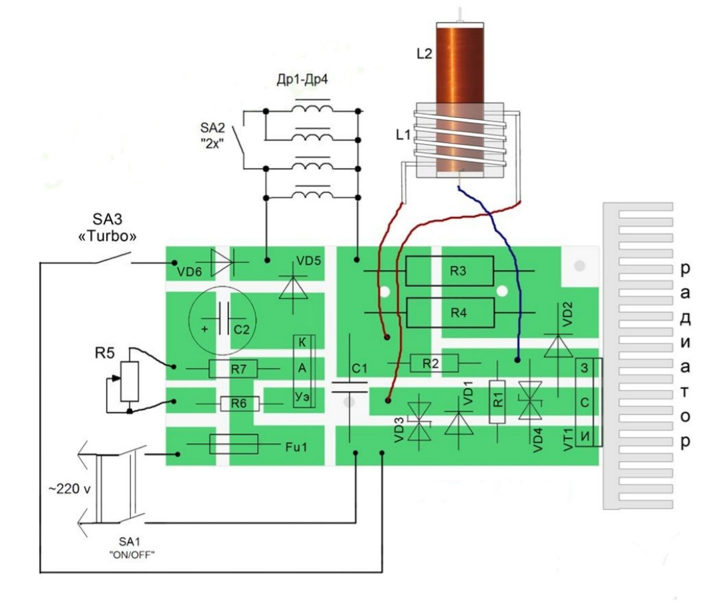

Приложение 5
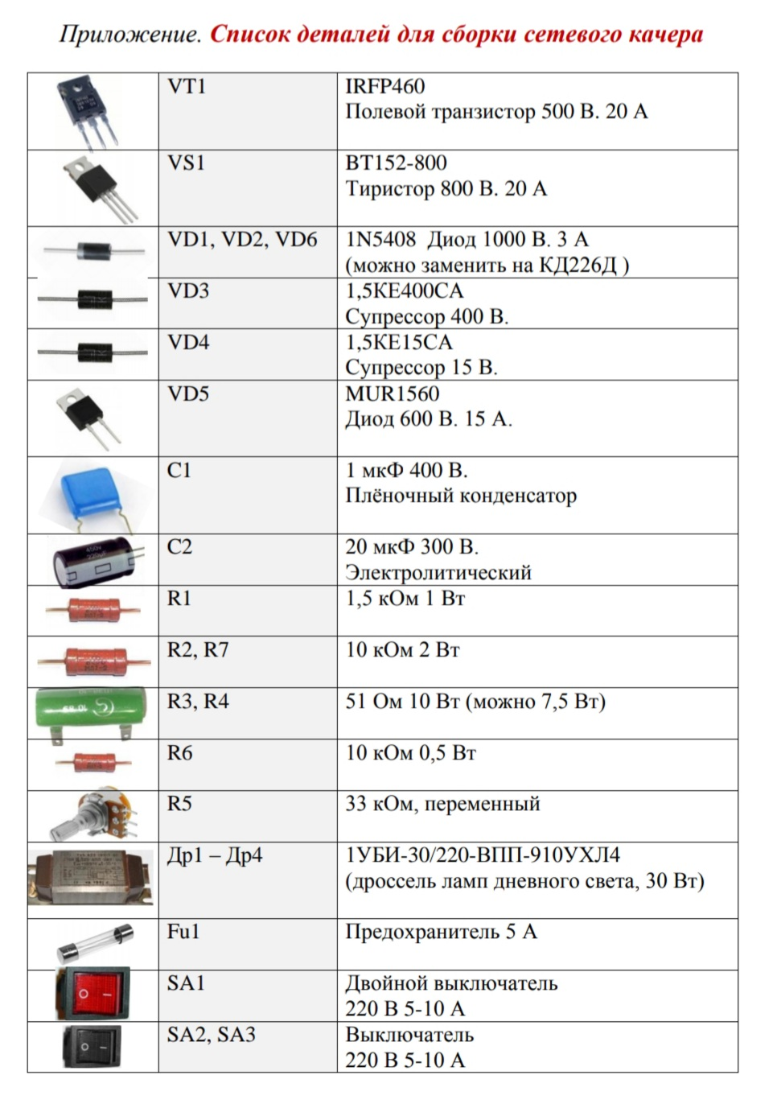

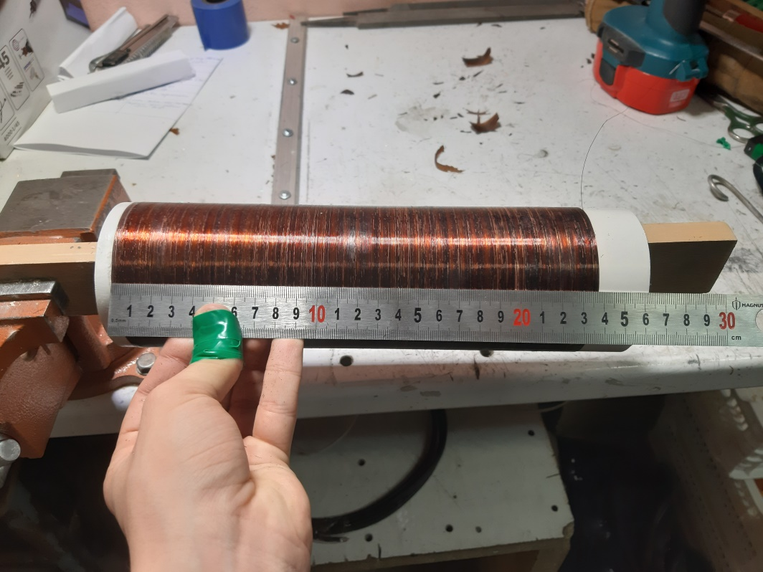
Приложение 6
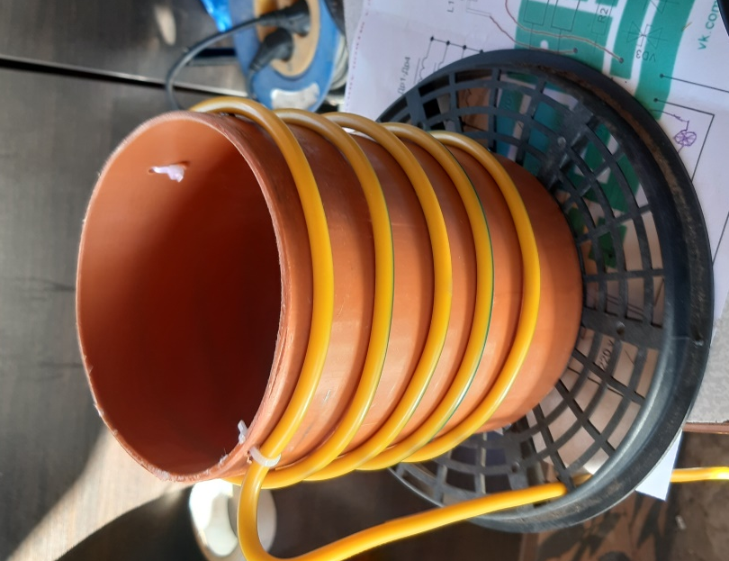

Приложение 7
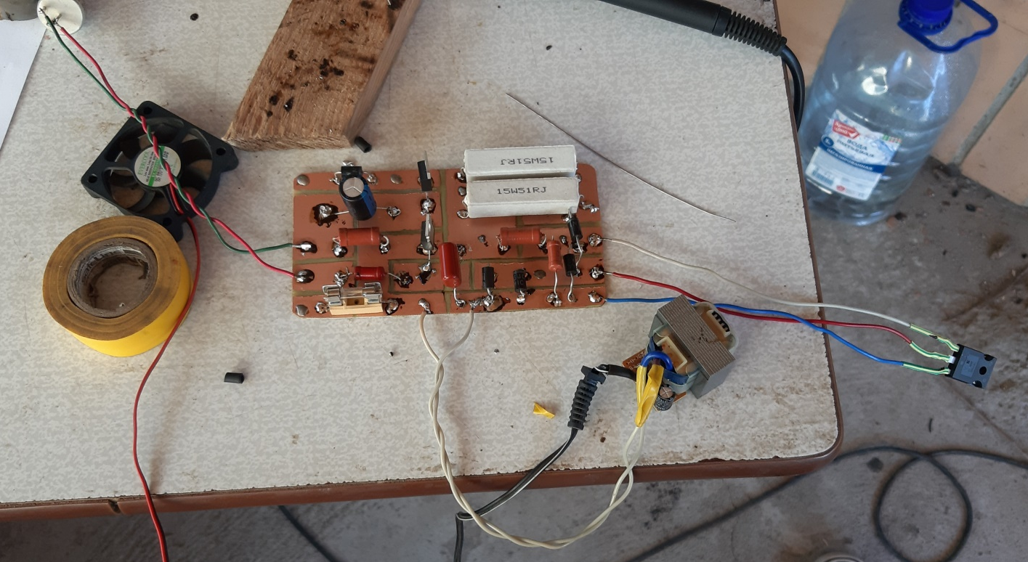

Приложение 8
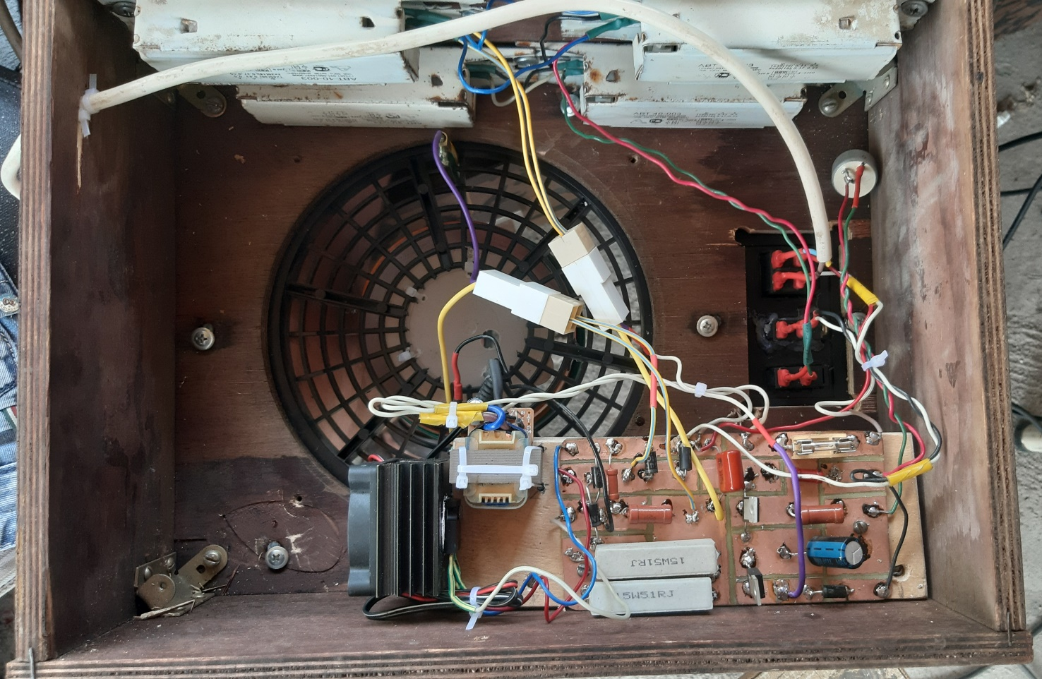

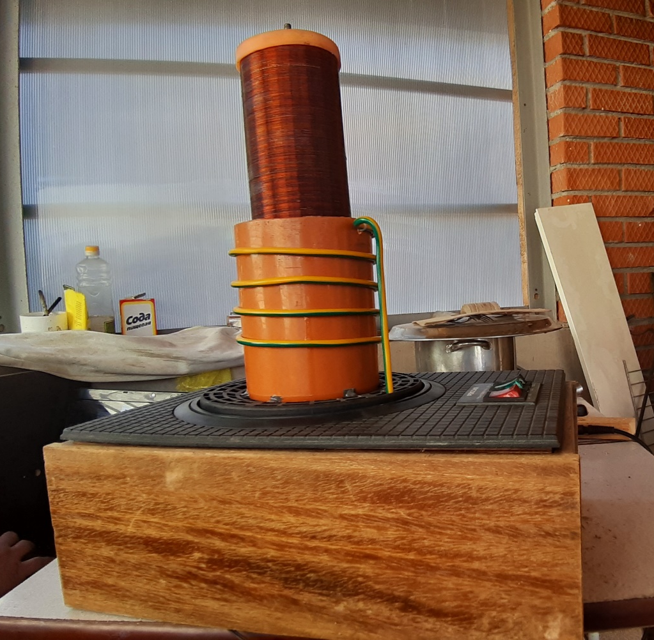
Приложение 9

Приложение 10

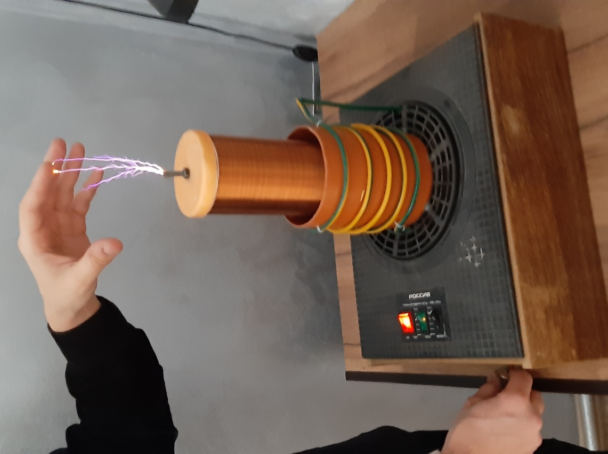

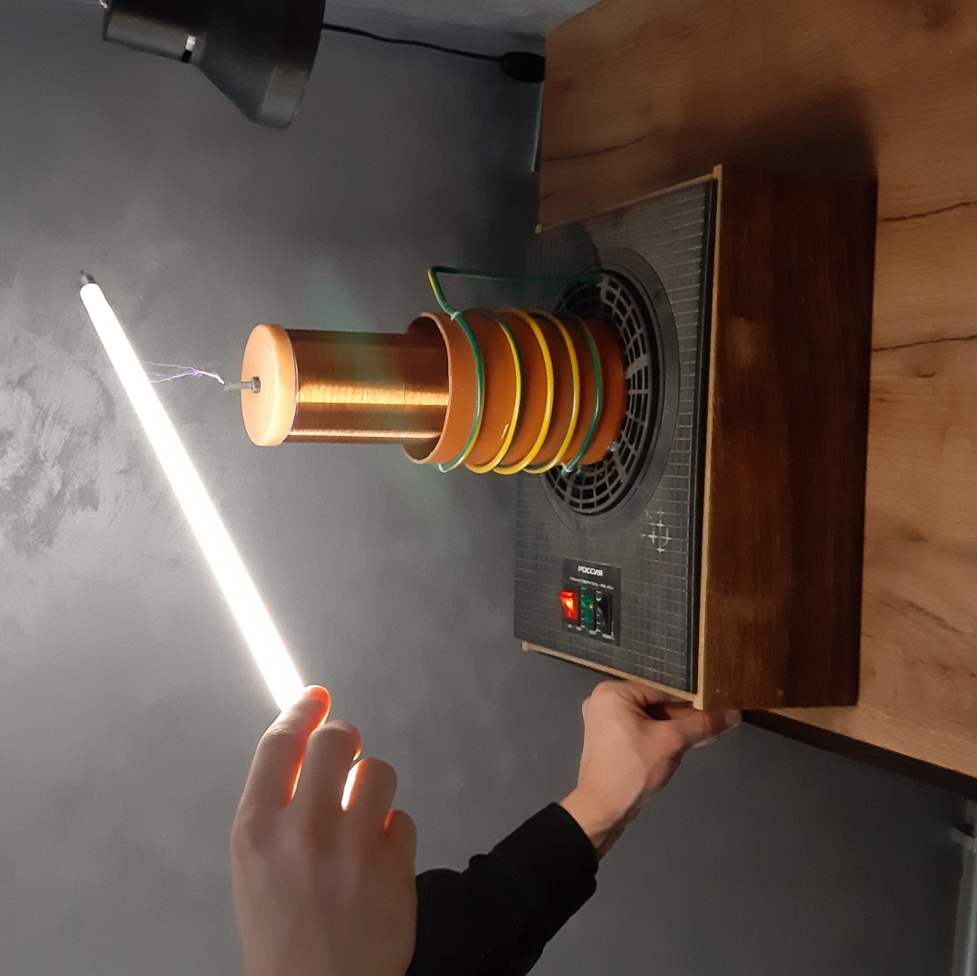
Приложение 11

